Page 123. Exercice 48. Surfaces égales.
Soient le trapèze et le parallélogramme ci-dessous.
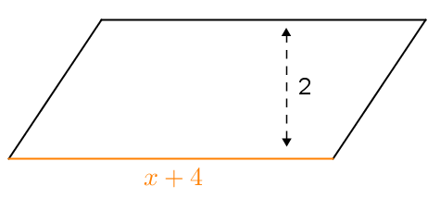
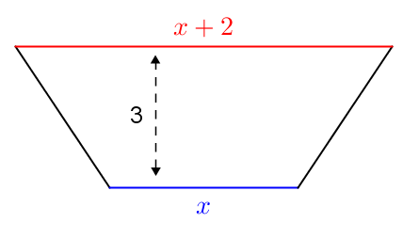
Les mesures sont dans la même unité.

Quelle doit être la valeur de $x$ pour que le trapèze ait la même aire que le parallélogramme ?

